Н.Д.Сорока ¹, С.П.Гомозова ¹, И.В.Ильина ², Е.А.Кречмар ², Е.А.Антонова ¹, Т.Г.Власова ³, С.М.Бердышева ⁴, О.М.Киселева ⁵
Эффективность и безопасность клинического применения сухого экстракта листьев плюща в лечении заболеваний органов дыхания у детей
1 – Медицинская академия последипломного образования, Санкт-Петербург; 2 – детская городская больница № 19 им. К.А.Раухфуса, Санкт-Петербург; 3 – детская городская поликлиника № 12, Санкт-Петербург; 4 – детская городская поликлиника № 24, Санкт-Петербург; 5 – детская городская поликлиника № 3, Санкт-Петербург
N.D.Soroka, S.P.Gomozova, I.V.Ilyina, E.A.Krechmar, E.A.Antonova, T.G.Vlasova, S.M.Berdysheva, O.M.Kiseleva
Efficacy and safety of dry extract of ivy leaves in therapy of respiratory diseases in children
Summary
Data of morbidity of respiratory diseases in children at Sankt-Petersburg are given in the article. The authors described significance and current features of respiratory diseases in children, showed a role of mucostasis in poor course and importance of mucoactive therapy in community-acquired and in-hospital respiratory pathologies. Results of post-marketing clinical trial of mucoactive efficacy of Prospan in 180 children of 6 months to 17 years of age with wide-spread respiratory diseases have been presented in the article. High mucolytic and bronchodilating activity and good safety profile of Prospan, which is dry extract of ivy leaves, have been demonstrated. No interaction was noted between Prospan and other medications used in the treatment of respiratory diseases in children. Therapy with dry extract of ivy leaves was safe in children with most prevalent co-existing pathology including early age children.
Резюмe
В статье представлены данные о распространенности болезней органов дыхания (БОД) среди детей Санкт-Петербурга, определены значение и особенности современного течения БОД у детей. Показана роль мукостаза в неблагоприятном течении бронхолегочных заболеваний, обоснована необходимость мукоактивной терапии и целесообразность ее применения в амбулаторной и госпитальной терапии. Представлены данные постмаркетингового клинического исследования мукоактивной эффективности препарата Проспан (сухого экстракта листьев плюща – СЭЛП) в лечении наиболее распространенных заболеваний бронхолегочной системы у 180 детей в возрасте от 6 месяцев до 17 лет. Подтверждена высокая муколитическая и бронходилатационная эффективность препарата при высоком профиле безопасности. Не выявлено взаимодействие с другими лекарственными средствами, применяемыми в комплексной терапии БОД у детей. Отмечена безопасность применения СЭЛП в лечении детей с наиболее распространенной сопутствующей педиатрической патологией, в том числе и в раннем возрасте.
Оригинальные исследования
В структуре общей заболеваемости болезни органов дыхания (БОД) в детском возрасте составляют ведущую группу и являются одной из самых частых причин обращения за медицинской помощью. Данные большинства крупных медицинских педиатрических центров Санкт-Петербурга свидетельствуют о существенном росте в последние годы количества больных детей с длительными сроками разрешения бронхолегочных процессов. Так, по материалам медицинской статистики, доля таких пациентов составляет более 40 %. Актуальность и медицинское значение неблагоприятно протекающих БОД у детей очевидны, поскольку именно длительные бронхолегочные процессы без полного клинико-рентгенологического и морфологического завершения могут быть источником формирования хронических форм заболеваний. Доказано, что распространенность хронической патологии у детей с затяжными и рецидивирующими БОД достаточно высока и составляет, по данным статистических исследований, 190–230 на 1 000 человек [1]. Затяжные БОД ложатся экономическим бременем как непосредственно на семью больного ребенка, так и на общество целом. Отечественные эксперты подсчитали, что в Российской Федерации средние затраты только на лечебный процесс неблагоприятно протекающих БОД оцениваются в сумму, эквивалентную 1,6 млрд долларов США, а диагностический поиск, диспансерное наблюдение пациентов этой группы требуют дополнительного, несравненно более значительного увеличения экономических затрат. Если ущерб государства от одного случая респираторного заболевания составляет 100–150 долларов США (от 3 000 до 5 000 р.), то ущерб обострения или рецидива болезни только за счет стоимости исключительно базового набора медикаментов увеличивается в среднем на 15–100 долларов (450–3 000 р.). Таким образом, каждый неблагоприятно протекающий эпизод или рецидив бронхолегочного заболевания не только повышает риск осложнений и ухудшает исход, но и увеличивает прямые и непрямые затраты
на лечение [2].
Среди основных, непосредственных причин неблагоприятного течения БОД у детей отметим:
- ухудшение уровня здоровья детского населения с увеличением в популяции числа детей с дефектами факторов защиты. Это убедительно показали данные диспансеризации детского населения РФ, проведенной в 2002 году. Было выявлено, что большинство детей, проживающих в РФ, относятся ко II группе здоровья, т. е. имеют некоторые функциональные и морфологические нарушения организма, отклонения в физическом развитии [3];
- наличие у большинства пациентов различных фоновых заболеваний и коморбидных состояний;
- рост резистентности микрофлоры к антибактериальным препаратам, традиционно используемым в педиатрии (особенно к пенициллинам, макролидам, цефалоспоринам I поколения)
- нарушение бронхиальной проходимости (соглас-но данным медицинской статистики Санкт-Петербурга, это патологическое состояние характерно для 30–40 % детей, страдающих БОД).
Анализируя особенности современного клинического течения БОД у детей, следует отметить, что для большинства заболеваний характерен нетяжелый, но вялотекущий воспалительный процесс, протекающий с нарушением бронхиальной проходимости вследствие избыточной продукции, изменения реологических параметров, нарушения эвакуации бронхиального секрета. Расстройство бронхиальной секреции на фоне любого заболевания чревато формированием мукостаза – патологического состояния, связанного со скоплением секрета в дыхательных путях из-за нарушения его адекватной эвакуации из бронхиального дерева. Нередко именно мукостаз является основной причиной неблагоприятного течения бронхолегочного процесса (затяжного, обструктивного, осложненного).
Клиническими признаками мукостаза могут служить: продолжительный малопродуктивный кашель, наличие густой, трудно отделяемой мокроты, стойкие аускультативные изменения в легких в виде неравномерного проведения дыхания в различные отделы легких и длительных, различной степени звучности средних влажных или сухих хрипов.
Частота наиболее характерных клинических симптомов, возникающих при затяжных формах БОД с явлениям мукостаза, по данным Детского городского пульмонологического центра (ДГПЦ) Санкт-Петербурга, представлена в табл. 1.
Таблица 1 Частота наиболее характерных клинических симптомов затяжных форм БОД с явлениями мукостаза (по данным ДГПЦ)
Клинические симптомы | Количество больных (n = 120), %
Кашель | 58
Мокрота | 37
Физикальная симптоматика | 56
Бронхообструктивный синдром | 28
Наличие всех симптомов | 19

Лечение бронхолегочных заболеваний, протекающих с явлениями мукостаза и нарушением бронхиальной проходимости, не противоречит общим принципам лечения БОД и складывается из этиотропной (антибактериальной или противовоспалительной), патогенетической и симптоматической терапии. Однако именно при затяжных вариантах БОД ведущее значение в лечении может иметь патогенетическая терапия, направленная на узловые моменты патологического процесса, с которыми непосредственно связано неблагоприятное течение заболевания. К патогенетически оправданным видам лечения практически при всех формах БОД у детей, прежде всего, принято относить мукоактивную терапию. Современная мукоактивная терапия включает большую палитру лекарственных препаратов с самыми разными механизмами лечебного воздействия.
С учетом ведущего фармакологического эффекта все мукоактивные препараты принято делить на определенные фармакологические группы [4]:
- препараты резорбтивного действия или регидранты секрета дыхательных путей, основным фармакологическим эффектом которых является регидратация бронхиального секрета за счет увеличения транссудации плазмы
- муколитики (секретолитики), непосредственно влияющие на реологические параметры мокроты
- мукорегуляторы, регулирующие продукцию секрета и его реологические свойства
- мукокинетики – отхаркивающие, или секретомоторные, препараты.
Мукокинетики можно отнести к наиболее востребованной в педиатрии группе лекарств, традиционно используемых при БОД как в виде монотерапии, так и в комбинированном лечении.
В группу отхаркивающих средств входят главным образом препараты растительного происхождения, заготовленные, очищенные и тестированные в промышленных условиях и исстари используемые в отечественной врачебной практике. Действующим началом таких препаратов являются главным образом содержащиеся в них алкалоиды и сапонины, раздражающие рецепторы слизистой оболочки желудка и двенадцатиперстной кишки с рефлекторной стимуляцией блуждающего нерва. Возникающий при этом гастробронхиальный рефлекс усиливает секрецию бронхиальных желез, стимулирует перистальтические сокращения бронхов и бронхиол, увеличивает двигательную активность ресничек мерцательного эпителия, а, следовательно, повышает экспекторацию мокроты [5]. Клинический эффект мукокинетиков обусловлен снижением вязкости мокроты, повышением эффективности работы мукоцилиарного транспорта, оптимизацией продвижения секрета из дистальных отделов в проксимальные, облегчением его выделения из дыхательных путей.
В последние годы в нашей стране зарегистрирован и входит в клиническую практику мукоактивный препарат листьев плюща – Hedera helix. Для его производства используется растительное сырье с высоким содержанием сапонинов и α-гедерина. Препарат является официальным в ряде стран и с успехом многие годы применяется в Германии и Франции как эффективное отхаркивающее средство с мукокинетическим, муколитическим и спазмолитическим эффектом. Клинические исследования, токсикологические испытания и ретроспективный анализ использования сухого экстракта листьев плюща (СЭЛП) у 52 478 детей, включая детей первых лет жизни, проведенные в Германии, доказали эффективность, минимальное количество (сравнимое с плацебо) нежелательных эффектов, хорошую переносимость в рамках рациональной фитотерапии, а также значительное улучшение наиболее важных параметров функции легких, измеренных с помощью спирометрии и бодиплетизмографии [6].
По механизму действия СЭЛП можно отнести к препаратам комплексного фармакологического эффекта. Обладая классическим мукокинетическим и секретолитическим действием, препарат демонстрирует уникальный бронхоспазмолитический эффект за счет специфического вещества α-гедерина, образующегося из сапонинов плюща. Воздействие α-гедерина оптимизирует рециркуляцию β₂-адренорецепторов на поверхность эпителиальных клеток бронхов, увеличивает количество активных β₂-адренорецепторов и усиливает их чувствительность к адреномиметикам, что крайне важно в лечении обструктивных вариантов БОД [7].
С целью оценки клинической эффективности и безопасности применения СЭЛП в комплексном лечении наиболее распространенных воспалительных заболеваний дыхательных путей у детей, в том числе и обструктивных вариантов БОД, проведено открытое многоцентровое, постмаркетинговое исследование на базе специализированного пульмонологического отделения детской городской больницы № 19 им. К.А.Раухфуса (главный врач – М.А.Зеленкевич), детского городского диагностического центра и ряда детских городских поликлиник Санкт-Петербурга.
Материалы и метод
В исследовании участвовали 183 ребенка в возрасте от 6 месяцев до 17 лет (102 мальчика и 81 девочка) с клиническими проявлениями воспалительного заболевания респираторного тракта, которые наблюдались и лечились в зимневесенний период 2007 г. в лечебно-профилактических учреждениях Санкт-Петербурга (в амбулаторных условиях – 89 %, в стационарных – 11 %). По возрастному составу подавляющее большинство больных (44,3 %) были детьми младшего возраста – первых 5 лет жизни, т. е. относились к наиболее подверженной респираторным заболеваниям возрастной группа. Возрастной состав пациентов представлен в табл. 2.
Таблица 2 Возрастной состав детей – участников исследования
Возрастная группа | Количество пациентов, n ( %)
До 1 года | 8 | (4,4)
1–5 лет | 73 | (39,9)
6–10 лет | 51 | (27,9)
≥ 11 лет | 51 | (27,8)

Из исследования были исключены:
- пациенты, страдающие хроническими, генетически детерминированными, врожденными и системными заболеваниями органов дыхания
- дети, имеющие фоновую патологию, сопровождающуюся тяжелыми функциональными расстройствами (сахарный диабет, заболевания сердца, печени, почек и других органов);
- дети со среднетяжелой, тяжелой, плохо контролируемой бронхиальной астмой (БА);
- больные с признаками сенсибилизации к препаратам растительного происхождения в анамнезе. Диагноз респираторного заболевания у всех пациентов был документирован на основании типичных клинических проявлений, характерных изменений лабораторных показателей, а при необходимости – подтвержден рентгенологически. Перечень клинических диагнозов пациентов, включенных в исследование, представлен в табл. 3

Таблица 3 Клинические диагнозы пациентов
Диагноз | Количество пациентов, n ( %)
Острый ларинготрахеит | 6 | (3,3)
Острый тахеобронхит | 73 | (39,9)
Острый бронхит | 58 | (31,7)
Острый обструктивный бронхит | 26 | (14,2)
Очагово-сливная бронхопневмония | 9 | (4,9)
БА | 11 | (6,0)
Всего | 183 | (100)

Клинический диагноз был установлен в первые дни болезни у 95,6 % пациентов, в более поздние сроки – у 4,4 % детей, обратившихся за медицинской помощью. Следует отметить определяющую роль вирусной инфекции как ведущего этиологического фактора респираторных заболеваний. В наших наблюдениях < 60 % пациентов имели клинические проявления острой респираторной вирусной инфекции (ОРВИ) с первых дней заболевания (больные с острым ларинготрахеитом, острым трахеобронхитом, острым бронхитом). Нередко эти симптомы дополнялись ринитом или фарингитом (42 %). Анализ медицинской документации показал, что с вирусной инфекцией был связан и дебют большинства обструктивных вариантов бронхитов, пневмоний, обострений БА.
Более 50 % детей имели неблагоприятный преморбидный фон: отягощенную наследственность (преимущественно по аллергическим заболеваниям, эндокринной и сердечно-сосудистой патологии – 42 %) или сопутствующие заболевания и патологические состояния (53,6 %). Из фоновых состояний следует отметить, прежде всего, высокую частоту заболеваний аллергической природы: атопический дерматит и аллергический ринит, которые встречались у 31,7 % пациентов. Как часто и длительно болеющие наблюдались 31,6 % детей. Характеристика преморбидного фона представлена на рис. 1.
Оригинальные исследования
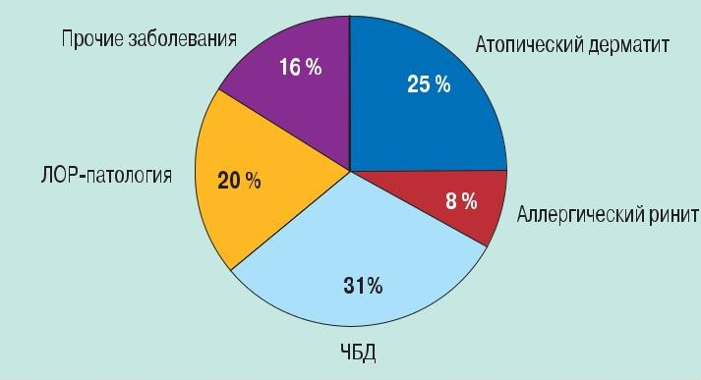
Рис. 1. Характеристика преморбидного фона пациентов
Все пациенты с момента диагностики заболевания получали комплексное лечение, соответствующее его нозологической форме, с учетом особенностей течения, а также сопутствующей фоновой патологии. Наиболее часто назначались антибактериальные препараты (аминопенициллины, защищенные формы пенициллинов, макролиды, цефалоспорины I поколения), противовоспалительные препараты (фенспирид), антигистаминные препараты (лоратадин, цетиризин), ингаляционные симптоматические средства.
Следует отметить, что ведущими клиническими симптомами бронхолегочных заболеваний практически у всех детей были кашель (93,4 %), экспекторация мокроты (20,8 %) и наличие хрипов в легких (31,2 %). При этом 20,2 % пациентов с острым обструктивным бронхитом и БА имели синдром бронхиальной обструкции (СБО), а 4,9 % детей с очагово-сливной бронхопневмонией – умеренные проявления интоксикации и дыхательной недостаточности.
Для оценки степени выраженности ведущих симптомов до начала лечения сиропом из СЭЛП использовалась балльная система. Характеристика степени выраженности основных симптомов бронхолегочных заболеваний до начала лечения сиропом из СЭЛП представлены в табл. 4 и на рис. 2.
Среди клинических характеристик бронхолегочных заболеваний участников исследования можно отметить следующие особенности (рис. 2): кашель был ведущим симптомом заболевания (93,4 %) и отсутствовал лишь у 6,6 % детей; по клинической характеристике преобладали пациенты с сухим навязчивым непродуктивным кашлем (66,7 %), сопровождающимся явлениями дискринии с полным отсутствием экспекторации мокроты (79,2 %) или экспекторацией скудного трудно отделяемого секрета (16,4 %), с отсутствием хрипов (68,8 %) или смешанными хрипами в легких (13,7 %).
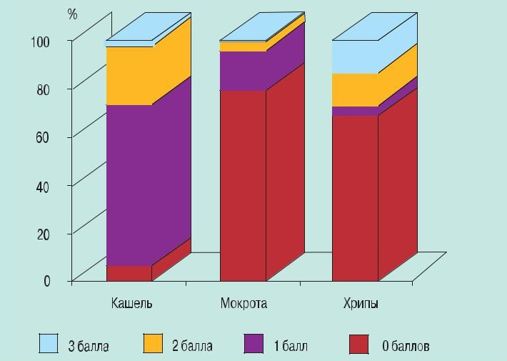
Рис. 2. Характеристика степени выраженности основных симптомов бронхолегочных заболеваний до начала лечения сухим экстрактом листьев плюща.
Примечание. Кашель: 0 баллов – отсутствует; 1 балл – сухой; 2 балла – умеренно влажный; 3 балла – влажный. Мокрота: 0 – отсутствует; 1 балл – скудная, сложно откашливаемая; 2 балла – умеренное количество; 3 балла – жидкая в значительном количестве. Хрипы: 0 – отсутствуют; 1 балл – сухие; 2 балла – смешанные; 3 балла – влажные.
Сироп из СЭЛП назначался в составе комплексной терапии бронхолегочного заболевания в виде мукоактивного монопрепарата в форме сиропа от кашля в следующих дозах: грудным детям (0-1 год) – по ¹/₂ чайной ложки 2 раза в день; детям 1–6 лет – по ¹/₂ чайной ложки 3 раза в день; детям школьного возраста и подросткам – по 1 чайной ложке 3 раза в день.
Начало лечения препаратом зависело от продолжительности заболевания к моменту обращения за медицинской помощью. Так, 95 % пациентов сироп из СЭЛП был назначен в первые 3 дня болезни, в 4,4 % случаев – в более поздние сроки.
Основными показанием к его применению были:
- нарушение экспекторации мокроты (повышенная вязкость секрета, затруднения при откашливании мокроты);
- клинические признаки мукостаза;
- наличие синдрома бронхиальной обструкции в сочетании с явлениями дискринии. Продолжительность приема препарата определялась характером заболевания, выраженностью и стойкостью явлений дискринии и обструктивного состояния и составила в среднем 7–10 дней.

Таблица 4 Характеристика степени выраженности основных симптомов бронхолегочных заболеваний до начала лечения
Симптом заболевания |  |  |  | Степень выраженности, n ( %)
 | 0 баллов |  | 1 балл |  | 2 балла |  | 3 балла
Кашель | 12 | (6,6) | 122 (66,7) |  | 45 | (24,6) | 4 | (2,1)
Мокрота | 145 | (79,2) | 30 | (16,4) | 7 | (3,9) | 1 | (0,5)
Хрипы | 126 | (68,8) | 8 | (4,4) | 25 | (13,7) | 24 | (13,1)

Примечание. Кашель: 0 – отсутствует; 1 балл – сухой; 2 балла – умеренно влажный; 3 балла – влажный. Мокрота: 0 – отсутствует; 1 балл – скудная, сложно откашливаемая; 2 балла – умеренное количество; 3 балла – жидкая в значительном количестве. Хрипы: 0 – отсутствуют; 1 балл – сухие; 2 балла – смешанные; 3 балла – влажные.
Результаты и обсуждение
Эффективность сиропа из СЭЛП оценивалась по единому протоколу согласно обратной динамике основных клинических проявлений заболеваний – кашля, экспекторации мокроты, аускультативной картины, симптомов бронхиальной обструкции – до лечения препаратом, на 3-й и 7-й день от начала терапии.
В ходе исследования оценивались мукоактивные, бронхолитические возможности СЭЛП, особенности его лекарственного взаимодействия с препаратами, традиционно используемыми для лечения большинства бронхолегочных заболеваний в детском возрасте, возможность применения у детей с аллергическими заболеваниями и, прежде всего, с БА.
Динамика кашля на фоне терапии препаратом из СЭЛП характеризовалась его нарастанием к 3-му дню лечения и резким снижению к 7-му дню терапии. Так до назначения препарата кашель зарегистрирован у 93,4 % детей, к 3-му дню – у всех пациентов (100 %), а к 7-му сохранялся лишь у 35,5 % больных, практически полностью исчезая к 10–12 дню приема препарата. Динамика кашля на фоне лечения препаратом из СЭЛП представлена на рис. 3. Изменения выраженности кашлевого рефлекса на фоне лечения были связаны с изменением реалогических параметров мокроты.
Уже к 3-му дню лечения большинство пациентов отметили значительное смягчение кашля, уменьшение его интенсивности, исчезновение сопутствующих кашлю симптомов, таких как тяжесть и болезненность за грудиной, преходящие боли в животе во время кашля, неприятные ощущения при дыхании. Параллельно со сроками лечения менялся и характер кашля от преобладания сухого неэффективного кашля в дебюте лечения (66,7 %) до продуктивного влажного к 3-му дню (96,7 % пациентов, из них умеренно влажный кашель – у 46,9 %; выраженно влажный – у 49,8 %). К 7-му дню лечения редкий кашель сохранялся лишь у 35,5 % и носил исключительно продуктивный характер.
Наиболее манифестными на фоне лечения были изменения со стороны экспекторации мокроты. Ес-ли исходно она полностью отсутствовала у 79,2 % детей при наличии сухого навязчивого кашля, а 16,9 % пациентов отмечали сложность при откашливании скудной, вязкой мокроты, то уже к 3-му дню терапии зарегистрировано существенное нарастание числа пациентов (до 95,1 %), у которых мокрота свободно отделялась: 51,9 % детей откашливали ее в умеренном, а 43,2 % – в значительном количестве. Затруднений в экспекторации мокроты не испытывал ни один пациент. К 7-му дню лечения, параллельно с постепенным прекращением кашля, существенно уменьшилось количество пациентов, откашливающих мокроту (до 38 %), причем зарегистрировано снижение объема мокроты до скудного количества у 14,8 % больных, а 23,5 % детей со склонностью к затяжному течению заболеваний продолжали свободно ее откашливать. Динамика изменений мокроты на фоне лечения представлена на рис. 4.
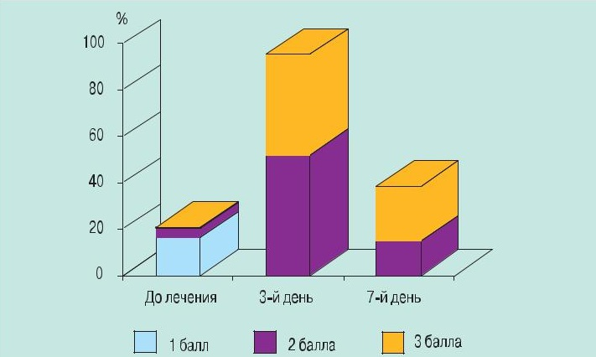
Рис. 4. Динамика количества мокроты на фоне лечения
Примечание. Мокрота: 1 балл – скудная, сложно откашливаемая; 2 балла – умеренное количество; 3 балла – жидкая в значительном количестве.
Динамика аускультативных изменений зависела от клинического варианта заболевания. До лечения преимущественно сухие и смешанные хрипы в легких выслушивались у 43,7 % пациентов. По мере лечения зарегистрировано постепенное уменьшением числа больных с хрипами и изменение характера хрипов в сторону влажных. Так, к 7-му дню лечения хрипы выслушивались только у 10,4 % больных, из них у 8,2 % – влажные. Динамика хрипов на фоне лечения представлена на рис. 5.
Следует отметить очень быструю обратную динамику синдрома бронхиальной обструкции как у пациентов с БА, так и у больных обструктивным бронхитом. Динамика синдрома бронхиальной обструкции на фоне лечения препаратом представлена на рис. 6.
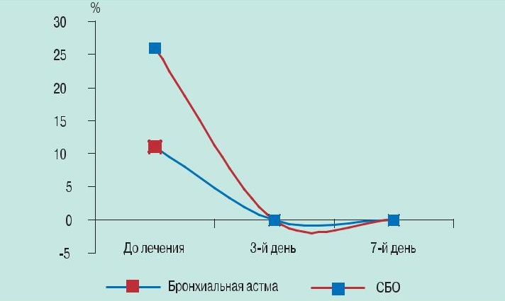
Рис. 6. Динамика СБО на фоне лечения
Уже к 3-му дню лечения зарегистрировано полное разрешение СБО, что связано как с выраженным мукоактивным действием препарата (муколитическим, мукокинетическим), так и непосредственно с прямым бронхолитическим эффектом. Хороший бронходилатационный эффект препарата подтверждается и данными исследования ФВД у больных с бронхиальной обструкцией (табл. 5).
Мы не отметили побочных явлений, связанных непосредственно с приемом препарата. Не выявлено также отрицательных лекарственных взаимодействий между сиропом из СЭЛП и лекарственными препаратами, использованными для комплексного лечения бронхолегочных заболеваний. Отмечено хорошее сочетание с антибиотиками, ингаляционными кортикостероидами, антигистаминными, иммунотропными, противовоспалительными и прочими лекарственными средствами.
Несмотря на растительное происхождение, препарат хорошо переносится пациентами с проявлениями атопического дерматита, аллергического ринита, бронхиальной обструкции и БА, а также детьми раннего возраста (до 1 года). Лечебный эффект был оценен как отличный у 60 % пациентов, как хороший у 38 % и как удовлетворительный только у 2 % часто и длительно болеющих детей с затяжным течением бронхолегочных процессов. Отсутствие эффекта не зарегистрировано ни в одном случае.
Таблица 5 Показатели ФВД у детей с явлениями бронхиальной обструкции в процессе лечения, %_{долж.}
Показатель | До лечения |  | После лечения
ЖЕЛ | 78,36 | ± 6,65 | 79,08 | ± 4,60
ФЖЕЛ | 85,8 | ± 12,31 | 96,8 | ± 22,77
ОФВ₁ | 80,1 | ± 14,84 | 84,26 | ± 20,34
ПСВ | 104,9 | ± 25,88 | 109,8 | ± 27,72
МОС₂₅ | 74,75 | ± 28,78 | 85,25 | ± 25,01
МОС₅₀ | 62,35 | ± 24,11 | 85,2 | ± 25,03
МОС₇₅ | 46,7 | ± 28,14 | 59,2 | ± 18,81
Индекс Тиффно | 41,55 | ± 3,18 | 45,85 | ± 7,57

Примечание: ЖЕЛ – жизненная емкость легких; ФЖЕЛ – форсированная жизненная емкость легких; ОФВ₁ – объем форсированного выдоха за 1-ю с; ПСВ – пиковая объемная скорость; МОС_{25, 50, 75} – мгновенная объемная скорость при выдохе 25, 50, 75 % жизненной емкости легких.
Проведенное анкетирование пациентов и их родителей выявило удовлетворенность лечебным эффектом, органолептическими свойствами (цветом, вкусом, запахом) лекарства, удобством его дозирования и применения.
Заключение
Таким образом, результаты проведенного открытого, многоцентрового, постмаркетингового исследования препарата Проспан® (Engelhard Arzneimittel, Германия) в комплексном лечении наиболее распространенных воспалительных заболеваний дыхательных путей у детей, в том числе и обструктивных вариантов БОД, позволяют сделать следующие выводы. Сироп из СЭЛП является эффективным мукоактивным препаратом растительного происхождения для лечения наиболее распространенных заболеваний органов дыхания у детей с выраженным секретолитическим и мукокинетическим эффектом. Препарат обладает выраженным бронхолитическим действием и может использоваться при обструктивных вариантах БОД у детей, включая детей раннего возраста, вне зависимости от природы БОС. Он эффективен в лечении БА у пациентов без признаков пыльцевой сенсибилизации, сенсибилизации к препаратам растительного происхождения, в постприступном периоде заболевания и при присоединении ОРИ. Препарат не имеет выраженных лекарственных взаимодействий, хорошо сочетается с наиболее часто используемыми в лечении БОД лекарственными препаратами и может применяться в комплексном лечении БОД у детей. Данное лекарственное средство имеет хороший профиль безопасности.
Литература
- Научно-практическая программа Союза педиатров России "Часто болеющие дети: современные подходы к лечению и реабилитации". М.; 2005.
- Шахинина И.Л. Грипп и острые респираторные заболевания – приоритетная социально-экономическая проблема здравоохранения. В кн.: Информ. сборник. М.; 1998. 10–17.
- Геппе Н.А. Курение табака у детей и подростков: влияние на состояние здоровья и профилактика. Атмосфе-ра. Пульмонол. и аллергол. 2007; 3: 15–18.
- Сорока Н.Д. Бронхиты у детей: Пособие для врачей. СПб.; 2006.
- Амелина Е.Л., Анаев Э.Х., Красовский С.А. и др. Мукоактивная терапия. М.: Изд. дом "Атмосфера"; М.: 2006.
- Hecker M., Runkel F., V ölpA. Treatment of chronic bron-chitis with ivy leaf special extract – multicentre post-marketing surveillance study in 1350 patients. Fortschr. Komplement ärmed. Klass Naturheilk. 2002; 9: 77–84.
- Mansfeld H.J., Hohre H., Repges R., Dethlefsen U. Therapie des asthma bronchiale mit Efeubl ätter-Trockenextrakt. M ünch. Med. Wschr. 1998; 140 (3): 26–30.

Поступила 04.05.08 © Коллектив авторов, 2008
УДК 615.322.035:616.24-053.2

